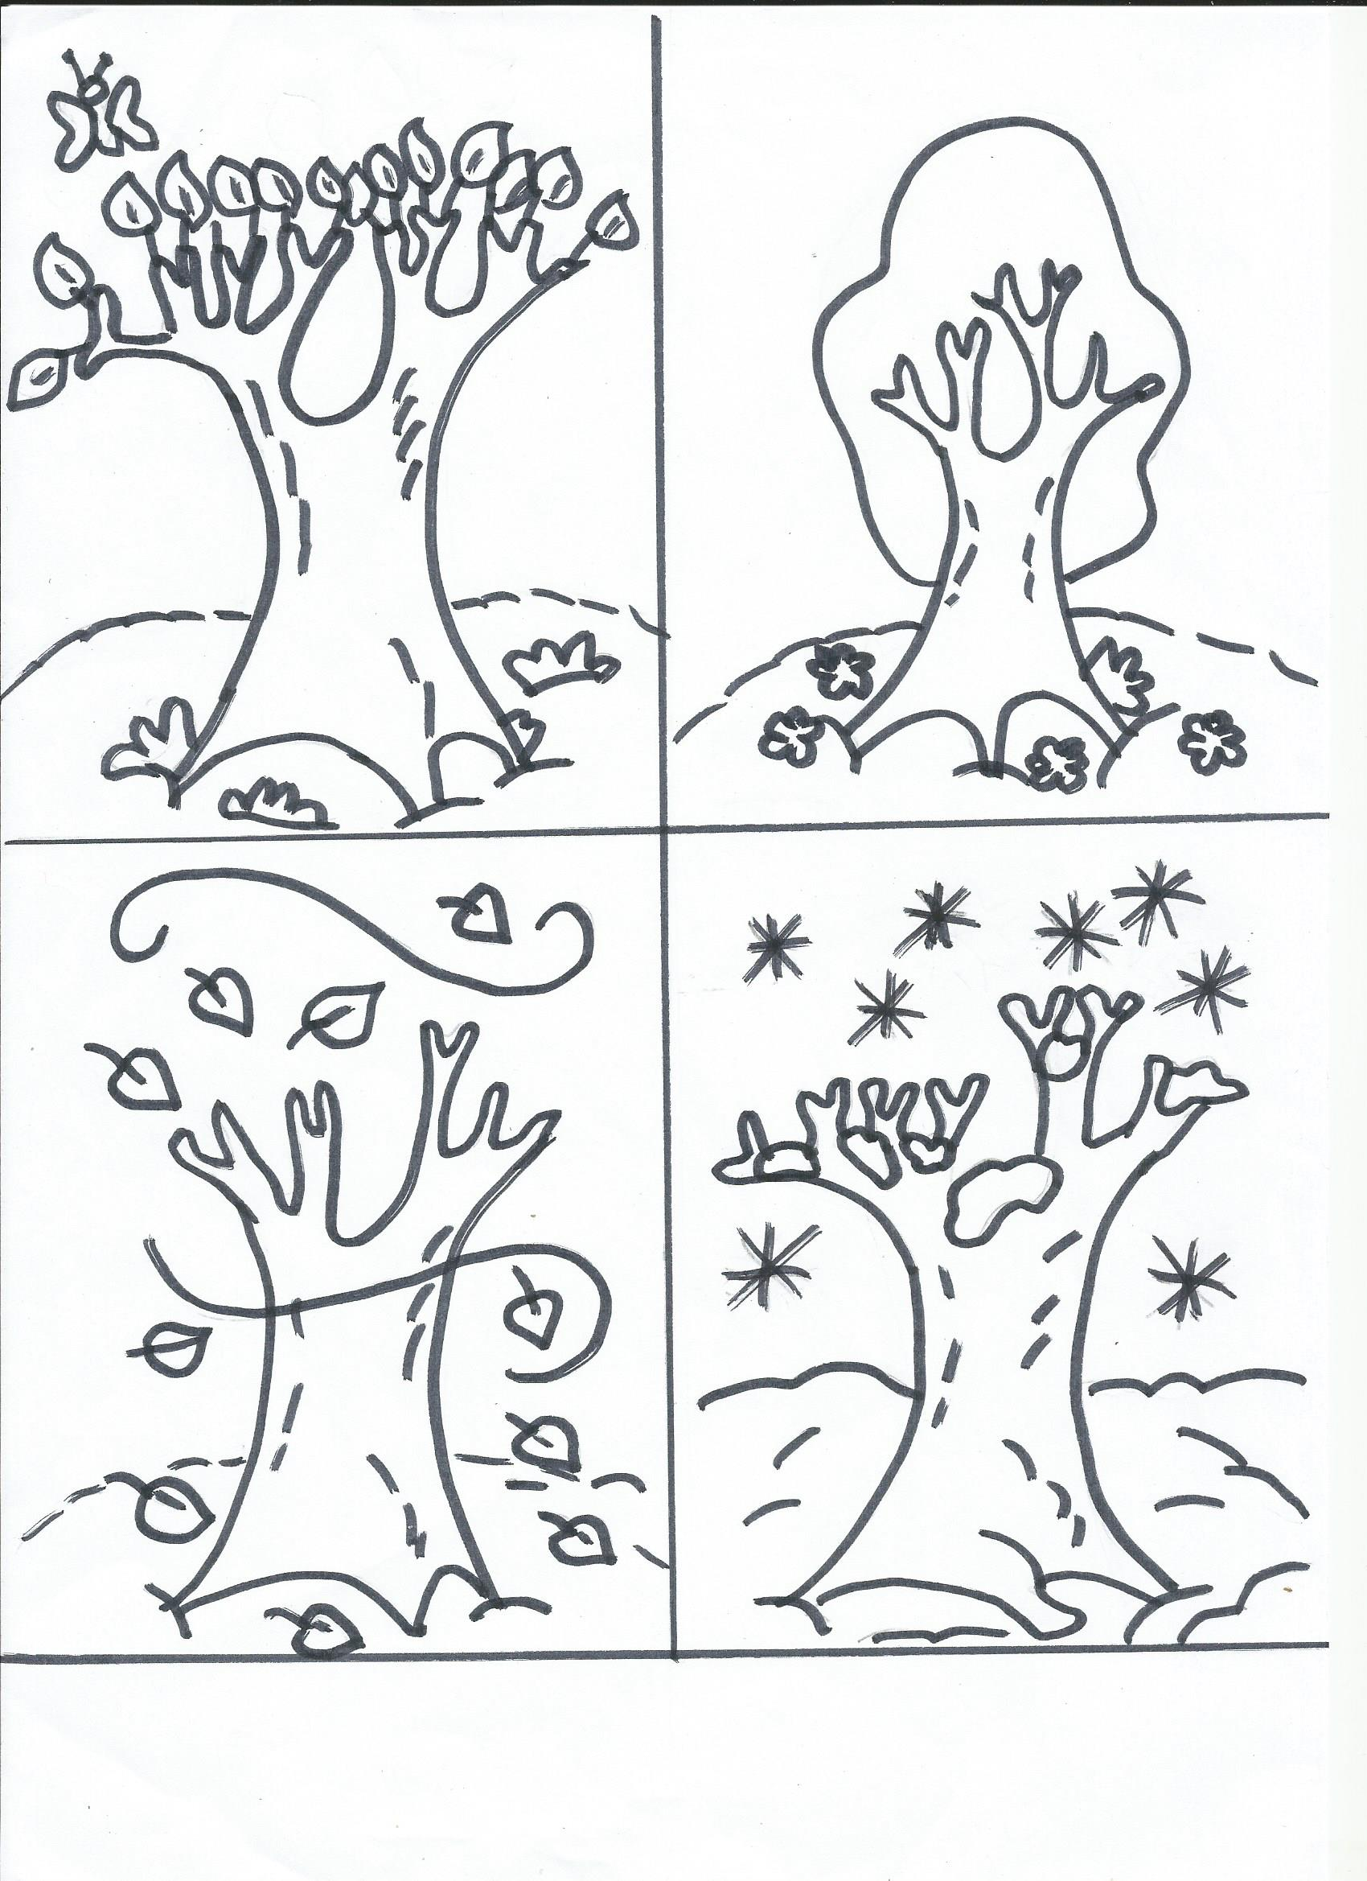
Który obrazek według ciebie kojarzy się Ci się z wiosną? Pokoloruj właściwy.

